Что нужно есть этой зимой
Я очень люблю лето, и когда оно в очередной раз заканчивается, с ужасом думаю о наступлении зимы. Предстоящий холод и бело-серая палитра совершенно не радуют. Но легкий мороз, сугробы и падающий снег дарят чудное умиротворение. И все было бы замечательно, если бы не «падал» наш метаболизм. О том, как помочь организму в эти три месяца и не набрать лишние кило, рассказываю сегодня.
Теги:
- Советы по питанию
Хомо сапиенс – существо теплокровное, и у него, как и у всех животных, зимой снижается обмен веществ. Световой день короткий, а активность щитовидной железы, управляющей метаболизмом, зависит от солнца. Добавим к этому снижение физической активности и уменьшением температуры воздуха – ведь нам хочется прийти домой и сразу залезть под одеяло с кружкой горячего шоколада. Привет, лишние килограммы!
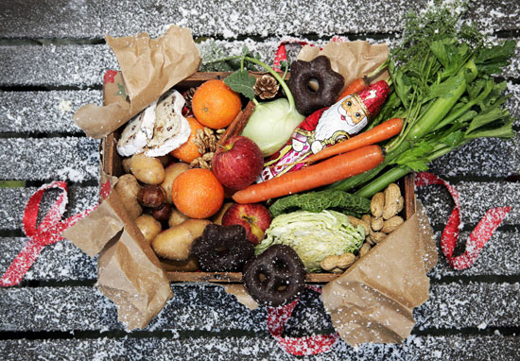
Вот почему хочется поговорить об особенностях зимнего питания - что бы мы пережили зиму без прибавки веса и хорошее настроение нас не покидало! Вот важные составляющие зимнего рациона.
ВОДА. Не забывайте про воду! Зимой, конечно же, хочется меньше пить, но нашему телу очень нужна влага. Пересушенный воздух в помещениях обезвоживает кожу, а общее микрообезвоживание ведет к вялым процессам метаболизма. Кроме всего прочего часто жажду мы путаем с голодом, и вместо того, чтобы просто попить воды, съедаем калорийную вкусняшку. Поэтому советую обязательно выпивать в день 2 литра воды.
ЙОД.Как было сказано выше, из-за недостатка солнечного света снижаются функции щитовидной железы, а, значит, и замедляется метаболизм. Чтобы этого не допустить, необходима аминокислота тирозин, которая появляется в нашем организме благодаря поступаемым аминокислотам и йоду. Последнего товарища в больших количествах ищи в морепродуктах – креветках и кальмарах, мидиях, крабах, любой морской рыбе, а также морской капусте.
БЕЛОК. Как известно, белок, поступающий с пищей - это строительный материал для каждой клетки твоего тела. Он ускоряет обмен веществ, дает чувство сытости и не превращается в жир. Дабы не перекусывать булками и конфетами, просто позаботься, чтобы в каждый прием пищи у тебя на столе было хоть что-то из перечисленного: нежирный творог, яйца, говядина или куриная грудка, а так же рыба, а может морепродукты. И не забывай про растительный белок - фасоль, горох, чечевицу.
ОМЕГА-3 ПОЛИНЕНАСЫЩЕННЫЕ ЖИРНЫЕ КИСЛОТЫ. Очень нужная, я тебе скажу вещь. Крайне необходима для иммунной системы, без нее ты будешь вечно шмыгать носом и цеплять все доступные вирусы. Омега-3 можно найти в жирной морской рыбе и нерафинированном растительном масле (особенно льняном).
ВИТАМИН С: главный антиоксидант препятствует свободнорадикальному клеточному окислению и необходим, если ты заботишься о своем иммунитете. Подсказываю, он содержится во всех свежих овощах, фруктах и ягодах: долгое хранение и термообработка его разрушают. Кстати, кроме витамина С в перечисленных продуктах есть каротиноиды (предшественники витамина А), аниоксиданты, витамины группы В и клетчатка.
И не забывай: жирная, углеводистая пища и фастфуд – друзья лени, депрессии, а также тяжелого живота и целлюлита. Доказано, что калорийная «пустая» еда кроме лишних кило подарит тебе плохое настроение и снизит остроту ума. С кем тебе все же дружить этой зимой – решай сама!
12 декабря 2013 Фото : DIOMEDIA.COM http://www.whrussia.ru/blog/etihomirova/3246.php

Что нужно есть этой зимой. О том, как помочь организму в эти три месяца и не набрать лишние кило.

